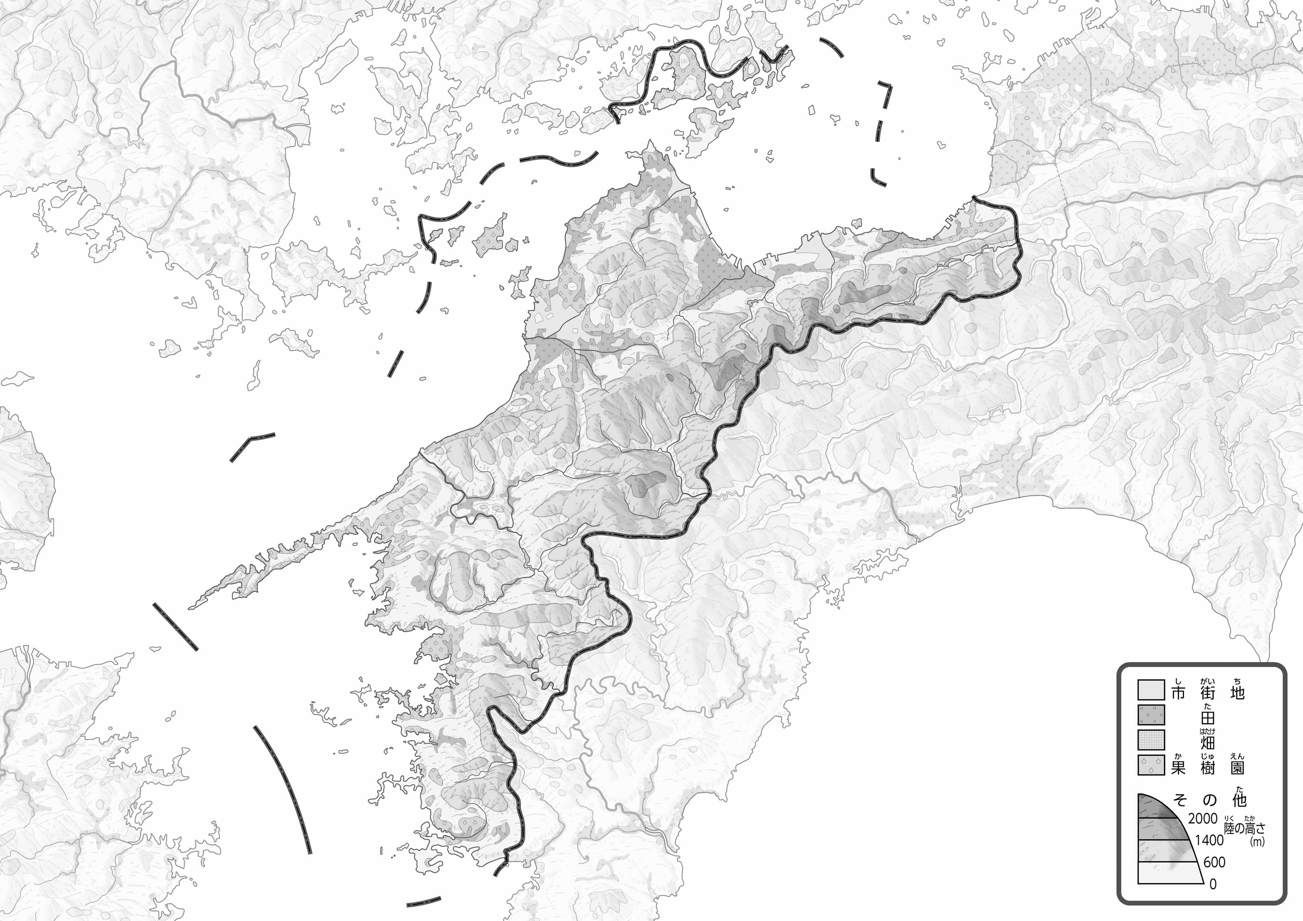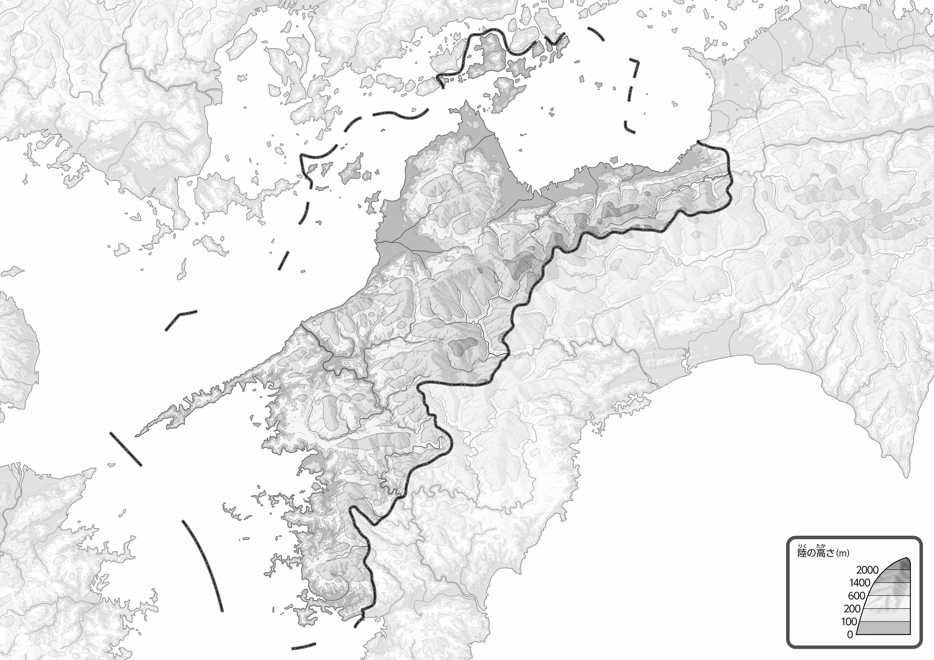

教授用資料

（　　　　　　　　　　）

47「」をてやってみよう！（・）

●のようす

●のようす

1. をでなぞってみよう。100mよりいところを、にぬってみよう。
2. を、を、をピンクでぬってみよう。
3. の２つのをて、づいたことをの□にいてみよう。

ヒント：やはどんなところにがっているのかな？